Управление образования администрации города Бузулука  Муниципальное общеобразовательное автономное учреждение города Бузулука «Средняя общеобразовательная школа №13»  Оренбургская область, г. Бузулук,  ул. Школьная, 56  тел/факс: 8(35342) 2-70-17  ИНН 5603009242  ОГРН 1025600577320  «1» марта 2021 г. № ____ |  | e-mail: school13_buzuluk@mail.ru

Информация
о проведении в МОАУ «СОШ № 13» месячника оборонно – массовой и спортивной работы

На основании приказа УО от 25.01.2021 № 226 «О проведении месячника оборонно – массовой и спортивной работы, был издан приказ по школе от 25.01.21 № 01-08/16 «Об организации и проведении месячника оборонно – массовой и спортивной работы в 2021 году» , план по месячнику, проведено открытие месячника (радиолинейка, размещена информация на страничке «Астория» в КОНТАКТЕ). Были проведены следующие мероприятия:

№ п/ п | Мероприятия | Отместка о выполнении  (фото, ссылки) | Ответственный
1.
2 | Поздравление ветерана ВОВ Кортикова М.А. | по телефону, не разрешили приходить родственники | Кл руководитель Побежимова Н.В. и 4а класс
3 | Конкурс рисунков 1-4 классы «23 февраля» | В течение месячника | Печникова Н.В.
4. | Уроки в рамках Всероссийской Акции «Блокадный хлеб!», ключевое событие Всероссийский урок Памяти 27.01.21. в 14.00 | 25.01.21 - 27.01.2021 г.  Классные часы, просмотр презентаций, конкурс рисунков  Контакт «Астория»  https://vk.com/astoriya_sosh13  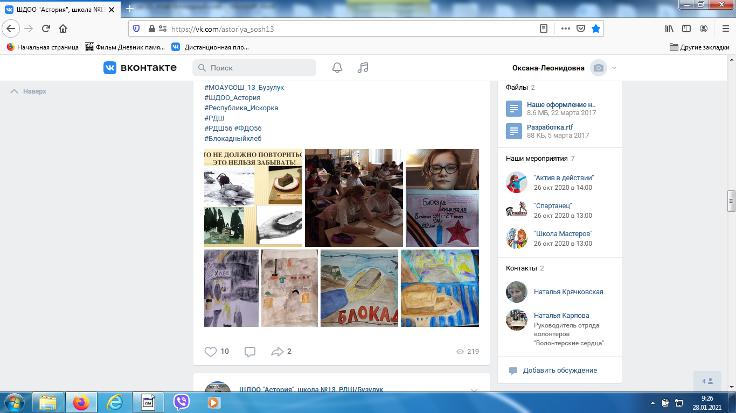 | Классные руководители 1-11 классов
5 | Проведение спортивных соревнований по трем возрастным категориям, в рамках работы ШКС. | В период проведения месячника | Чернышова О.А.
6. | Мероприятия, посвященные Дням воинской славы России (беседы, просмотр фильмов, видеороликов.) | 27.01.2021 г.  02.02.2021 г.  23.02.2021 г.  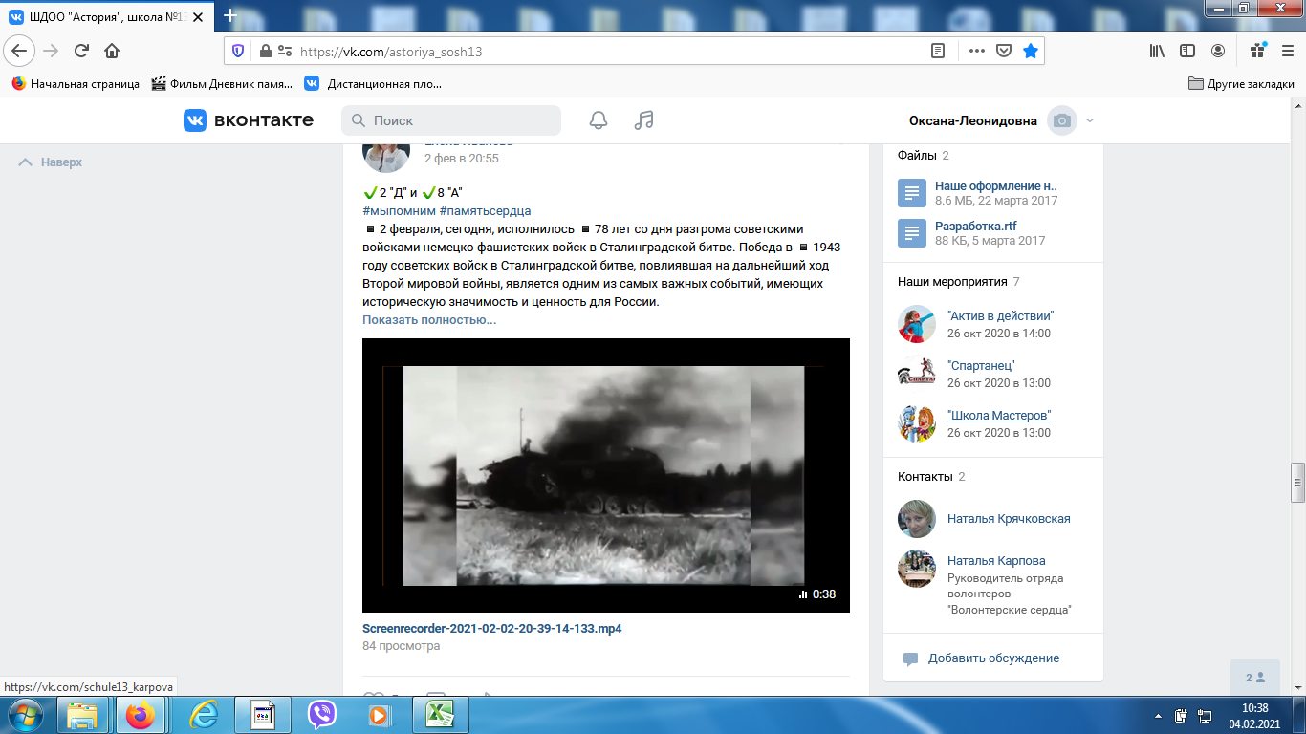 | Классные руководители
7.
8. | Проведение музейных уроков «Колокола нашей памяти» (в музейной комнате). | В период проведения месячника | Клуб «Патриот»  Поминова О.Л.
9 | Проведение Акции «Читаем детям о войне» - в рамках акции, педагоги вначале каждого урока читают обучающимся короткие произведения о войне, стихи о войне (1-11 классы) | 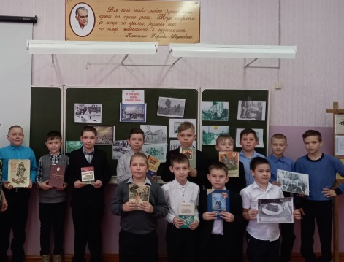  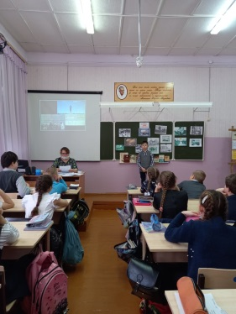 | Педагоги, классные руководители,  Библиотекарь Посашкова Л.Н.
10. | Классные часы - «Герой нашего времени – Александр Прохоренко» - проводятся в каждом классе с 1 по 11 | В период проведения месячника | Классные руководители,  Поминова О.Л.
11. | Школьный и муниципальный этап регионального Конкурса сочинений «Без срока давности» | 28.01.2021 г. – 28.02.2021 г.  Поминова О.Л. отвезла в УО три работы | Классные руководители,  Поминова О.Л
12. | Всероссийская лыжная гонка «Лыжня России 2021» - шк до 13.02, школьный этап | 13.02.2021 г.  5 педагогов:  - Чернышова О.А.  - Ледяева А.А  - Хамидулин А.Н.  Мишкина В.Н  Махрина Л.С. | Учителя физической культуры
13. | «Культурная суббота», посвященная землякам-героям ВОВ и героям России, в рамках областного онлайн-месячника «Реализация стратегии развития воспитания в образовательных организациях области» | 20.02.2021 г.в рамках культурных суббот  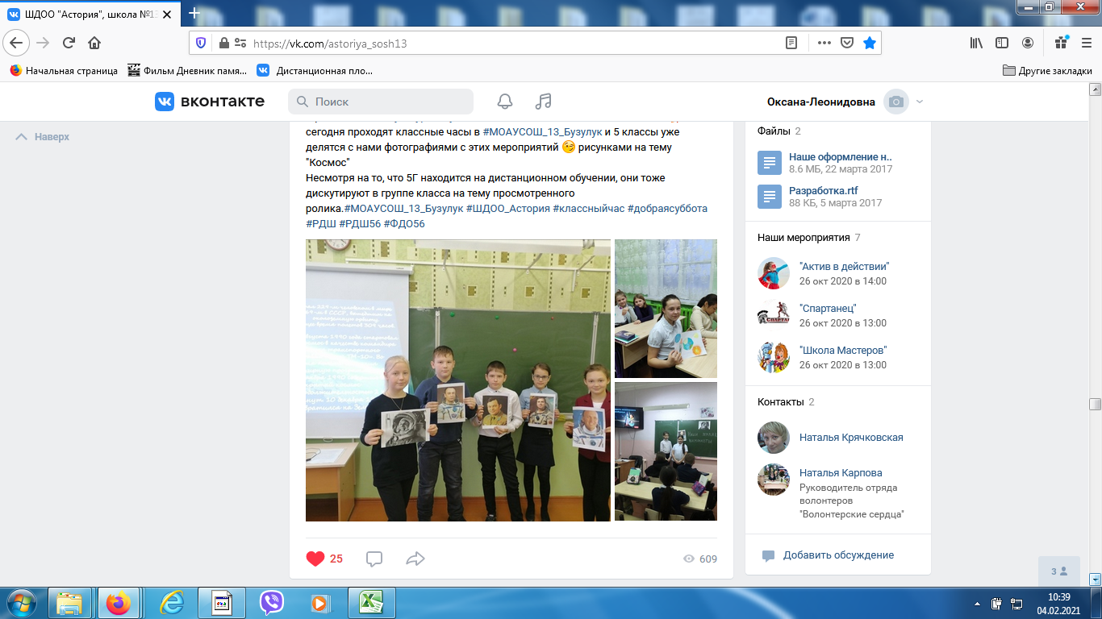  https://vk.com/astoriya_sosh13  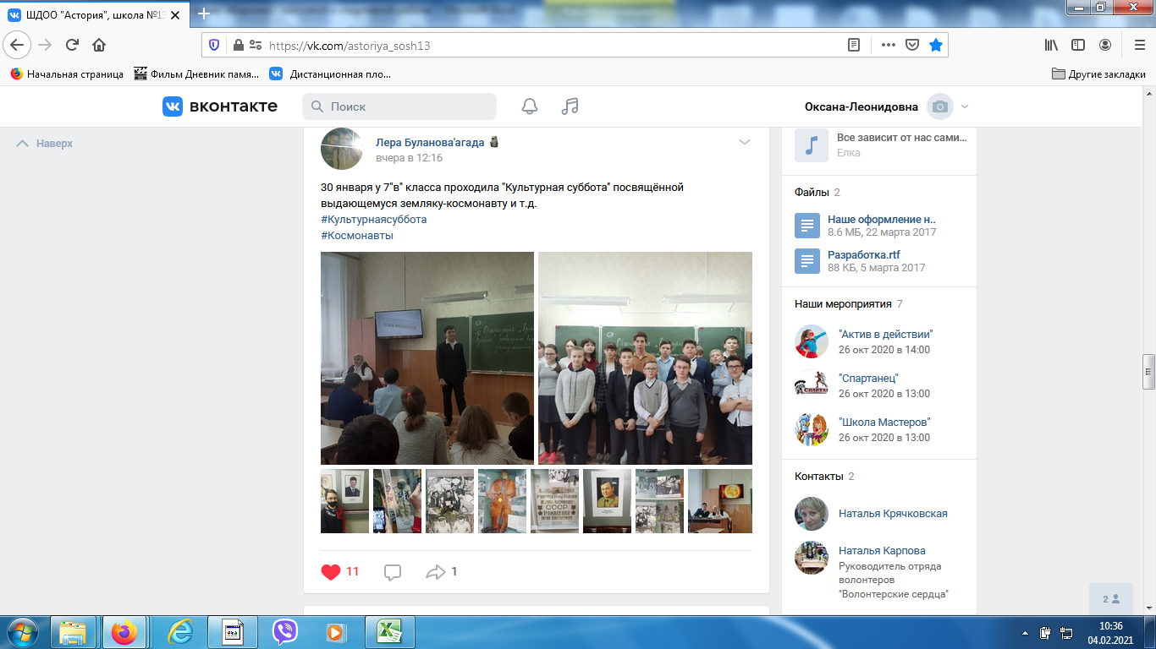 | Классные руководители
14. | Неделя памяти жертв Холокоста – классные часы, информация размещается на сайте и в соц.сетях | 18.01.2021 г.- 31.01.2021 г.  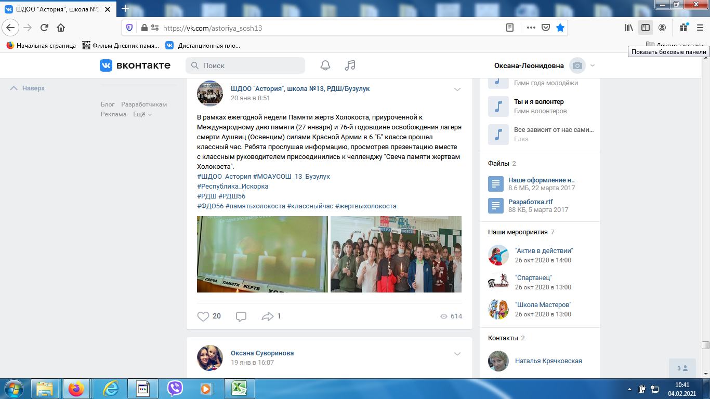  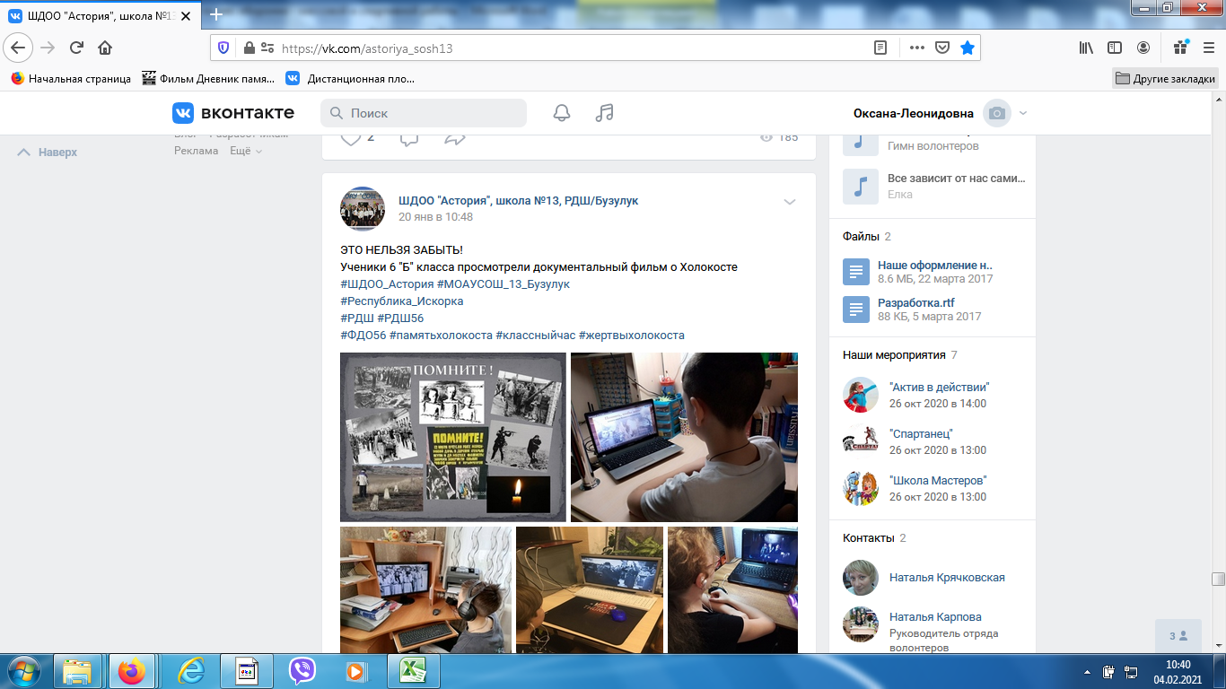 | Классные руководители
15. | Онлайн-фестиваль патриотической песни «Долг. Честь. Родина» - согласно Положению | 26.02.2021 г. – муниципальный этап | Печникова Н.В.
16. | Военно-спортивные соревнования среди Юнармейских отрядов в МОАУ «СОШ № 13» под девизом «Лыжной тропой мы к Победе идем!» в параллели 8 классов согласно положению – вся информация о мероприятии размещается на сайте и соц.сетях | В период проведения месячника на школьных стадионах | Поминова О.Л.  Руководители юнармейских отрядов
17. | Областная виртуальная выставка «Когда звенела сталь мечей» | 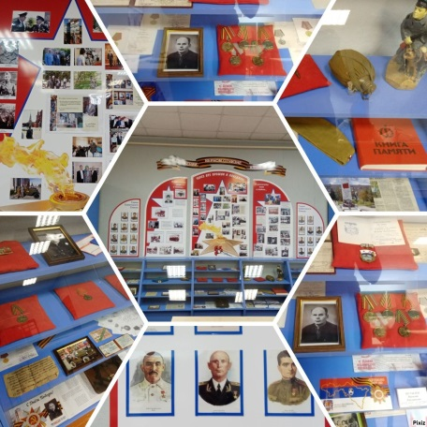 | Поминова О.Л.  Отправила 1 работу.
18. | Интерактивная викторина, посвященная Дню полного освобождения г Ленинграда от фашистской блокады. |  | Печникова Н.В  8а
19 | Урок мужества «60 дней до звезд» | 12.02.21 проведены уроки мужества в рамках классных часов | Классные руководители
20 | Организация и проведение  СПОРТИВНО-РАЗВЛЕКАТЕЛЬНОЙ ИГРЫ «РАСШИРЯЯ ВСЕЛЕННУЮ», ПОСВЯЩЕННОЙ 60-ЛЕТИЮ ПОЛЕТА Ю.А. ГАГАРИНА В КОСМОС | Проведена в трех возрастных группах
21 | ПОСТ № 1 | 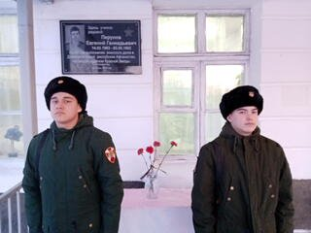  http://school13buzuluk.ucoz.ru/ | Поминова О.Л.  Ледяева А.А.
21 | Мероприятия «60 дней до звезд» | 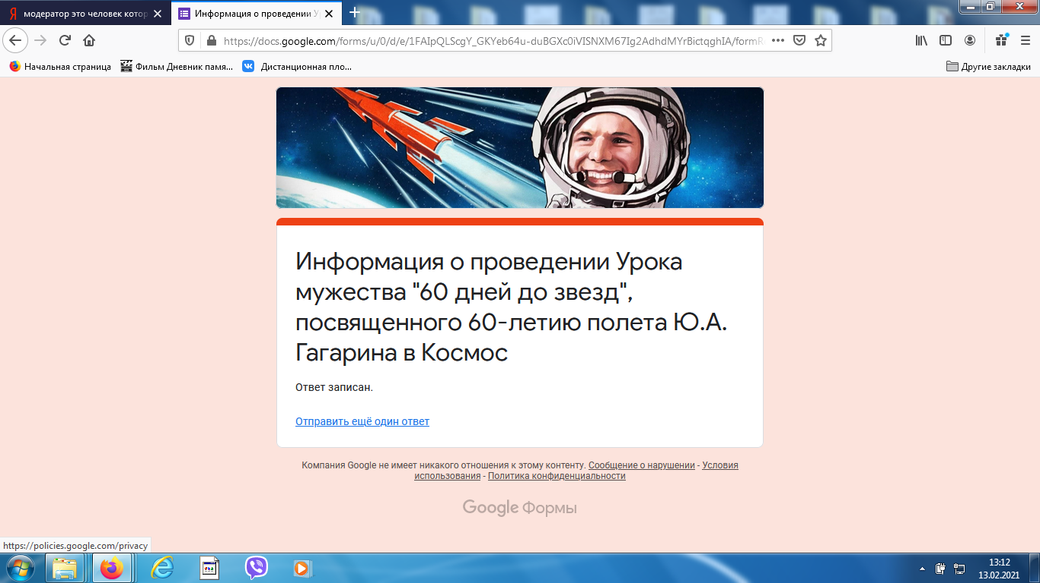 | Поминова О.Л.  Классные руководители  1-11 кл

Исполнила зам директора: Поминова О.Л.

